WorldArts / Forum NARUBY  WAFoN  6. | Hlásátko novinek, změn a průšvihů
Datum: 10. 6. 2010 | http://www.worldarts.ic.cz
Na WORLDARTS se nově zaregistrovali:  Viola Benešová  Vaněk Vlastimil  Blahníková Michala  Zatím nám o sobě nic nenapsali , ba ani obrázky neukázali.  Přesto je u nás vítáme a věříme, že se jim tu bude líbit. |   Netrpělivě čekáme !?
REKLAMA:  Chcete něco sdělit všem přívětivě naladěným lidičkám na WorldArts?  Napište to redakčnímu šéfmluvkovi na notoricky známou adresu  cmuchalek@centrum.cz a on už to ve WAFoNu č. XX bezplatně vytroubí a vybubnuje do světa.  (To platí i pro různé interní soutěže a výzvy v rámci WA)  (Nepřívětivě naladěných lidiček je zatím 6 ks – ti požádali, aby nebyli tímto hlásátkem obtěžováni) | 
Kdo chce vidět, jak dopadla promoce na  ilegální středně vysoké škole HERDULE,  nechť mrkne na Forum NARUBY, do sekce Reportáže. Škarohlídové ať tam ale radši nekoukají, opět by se jim zhoršil psychický stav. | 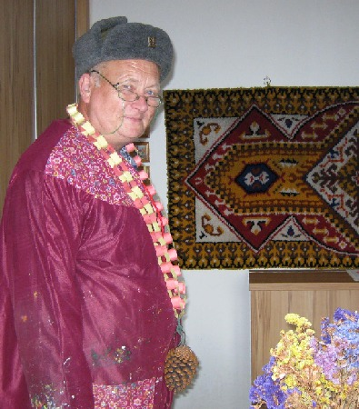  Rektor-školník v plné parádě.
Dosud přispěli a náš dík si zalouží:  Anonym (500,- Kč)  Magister Plivník  Ing. Helena Šafrová - Hony :)  ŤAPKA,BERUSKA KOSOVA  Marvanka  Soňa Hubáčková  Jana Železná  Jiří Bartošík  Wunderlichová Věra  Andrejka  Hana Srubarova  Eva Vontorová  Ivana Kozáková  Marta Valášková  Krejčová Jaroslava | Stav sbírky na vlastní server:  Na potřebných 5500 Kč už se sešlo  4095 peněz českých  díky 15 dárcům vlevo uvedeným.  Až se rozhoupe zbývajících 120 zaregistrovaných, zatím netečně se tvářících, bude mít WorldArts na vlastní server, a ještě zbude na humanitární pomoc pro Řecko ☺, romsko-cigánskou komunitu ☺ ☺ a cestu české posádky na Mars pro novou várku politiků.
Podle nejnovějších informací se do Dřevohostic chystají tito prominenti, VIP, minimistři, Mistři a VELMISTŘI:
No to zase bude srandy (a těch malérů ☺ )!
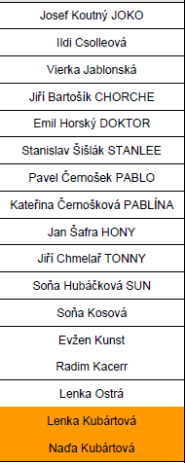


Na kýmsi vyhlášenou interní soutěž „Detail“ dorazily do redakce WAFoN tyto obrázky | 
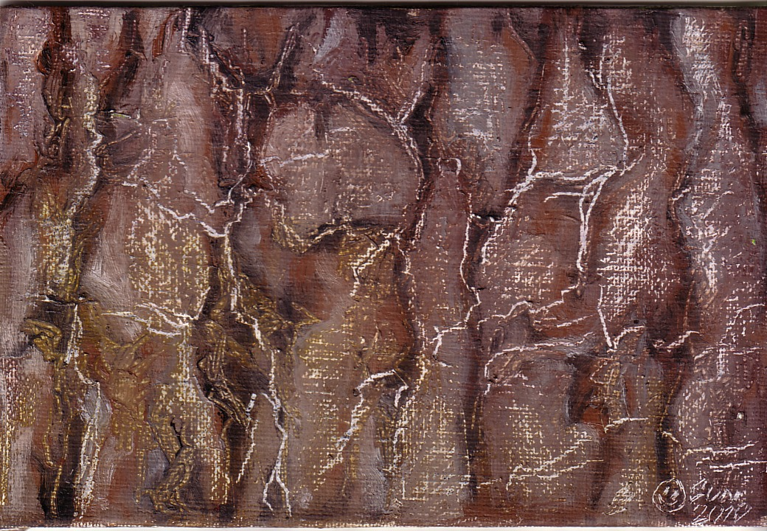  Soňa Hubáčková: | 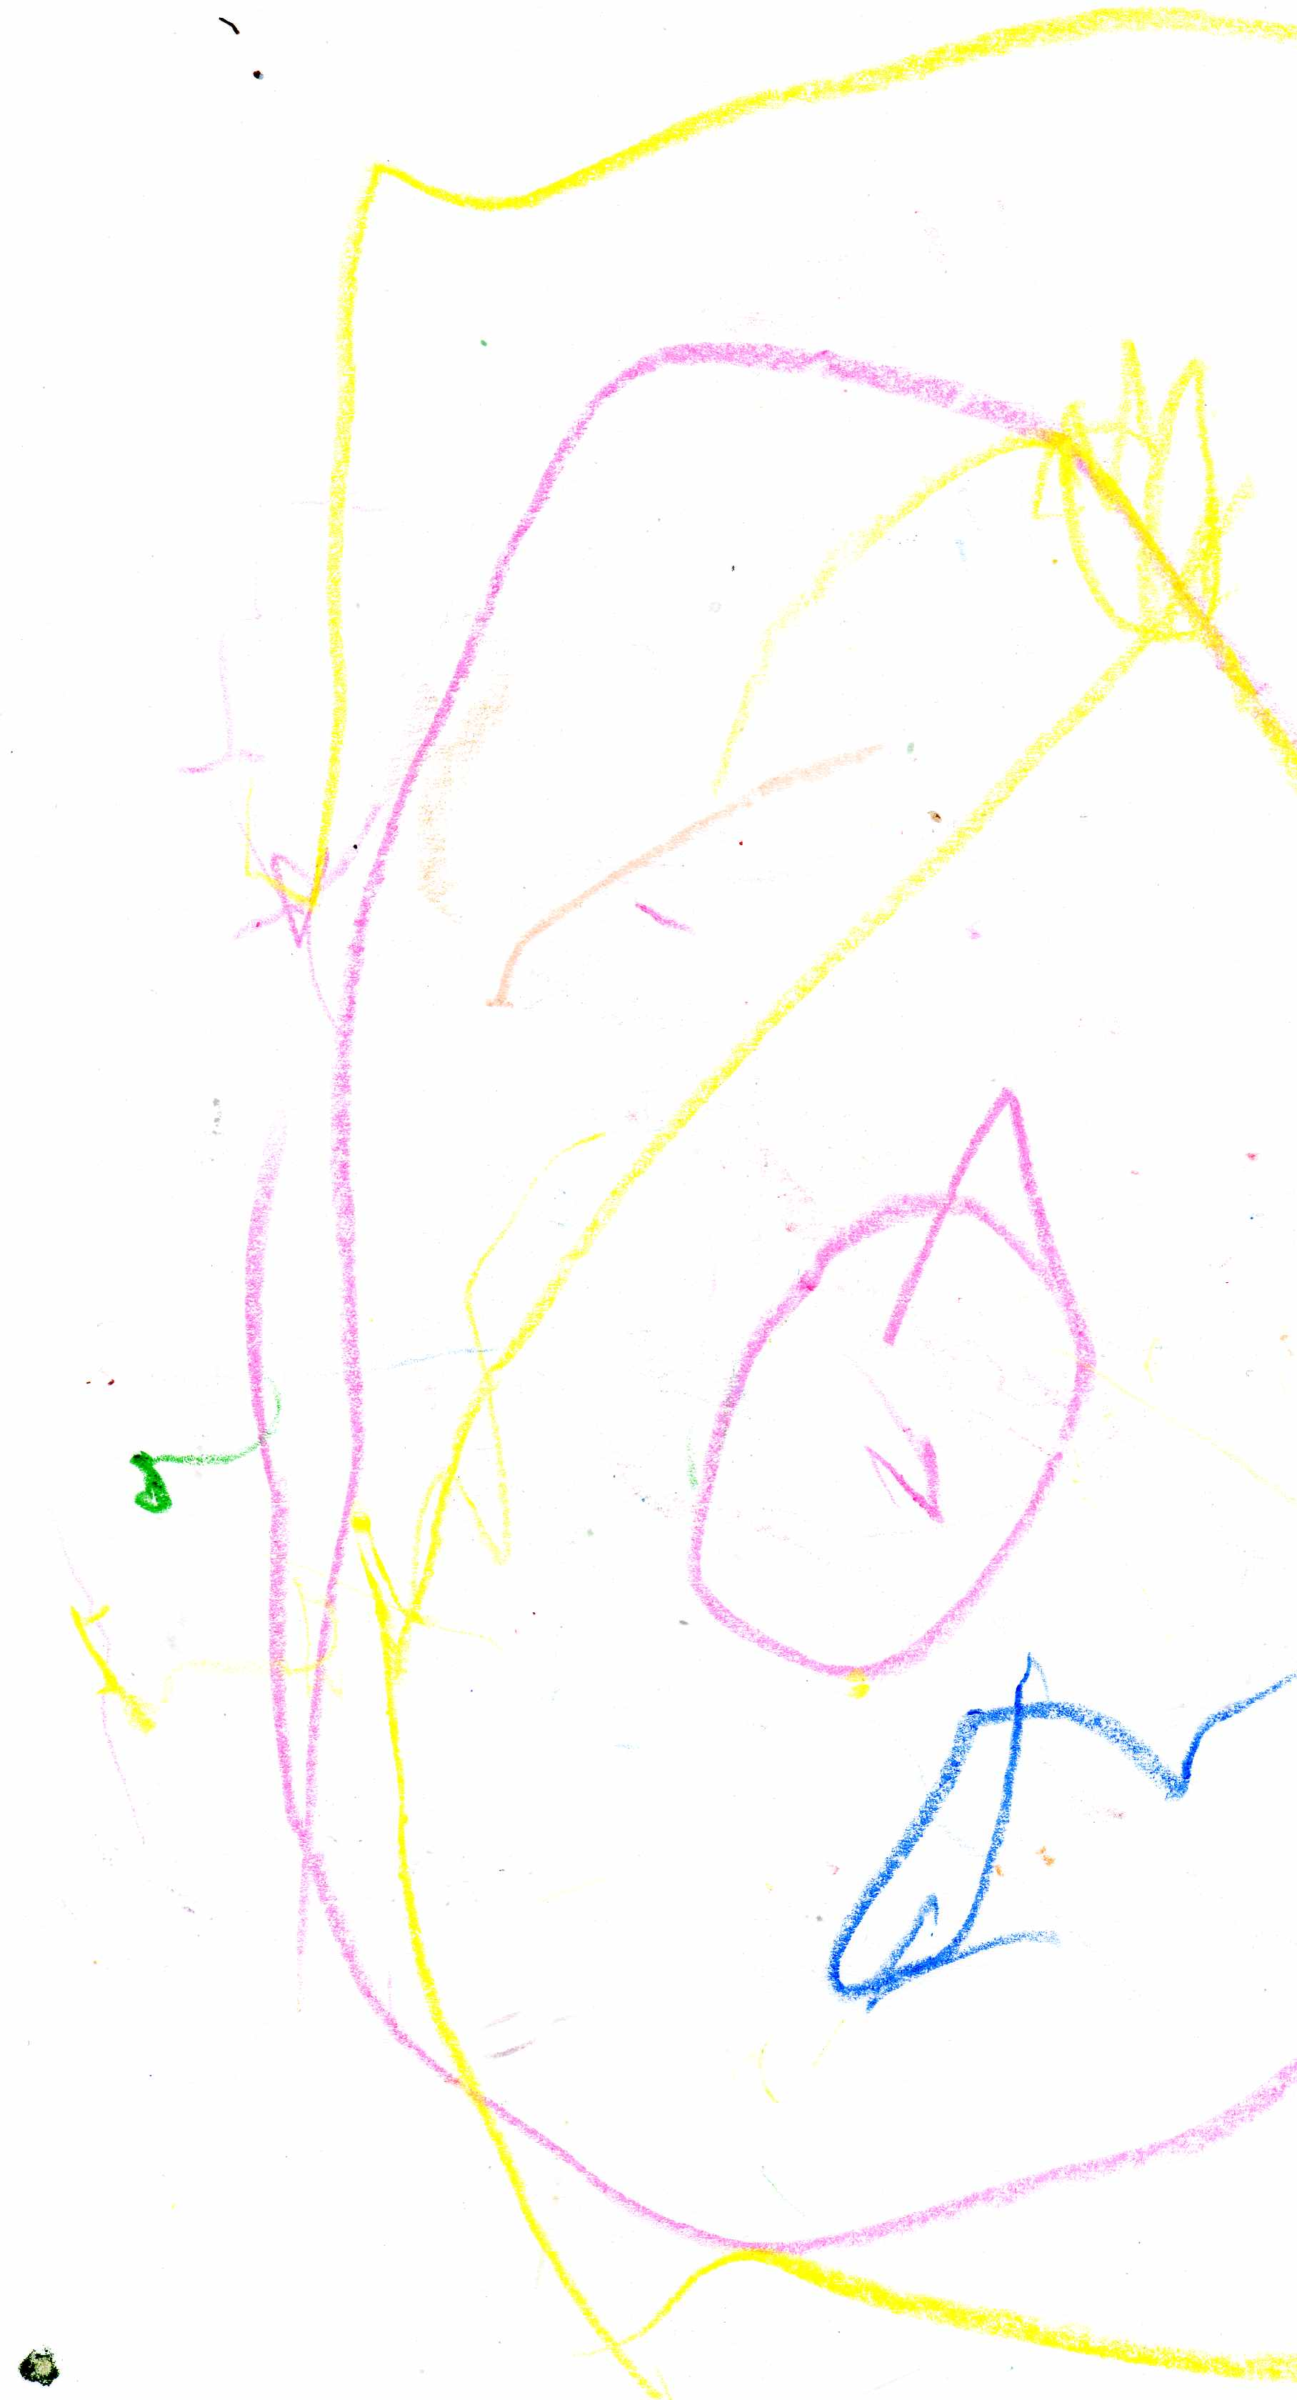
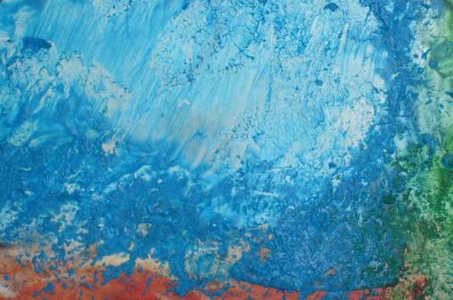  Soňa Kosová: | Beruška Kosová
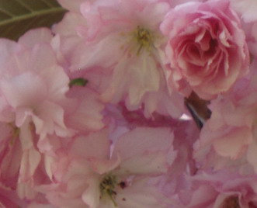  Jana Železná: |   Redakce, věrna zásadám objektivní slušnosti, blahopřeje vítězi voleb a těší se na splnění jeho volebních slibů.
Vaši e-mailovou adresu jsme převzali z Vaší galerie. Obtěžování WAFONem č.x se můžete snadno zbavit vynadací hláškou zaslanou na notoricky známou adresu cmuchalek@centrum.cz. Nadávky neobvyklé a mimořádně pikantní jsou vřele vítány. |   Zdraví Vás šéf-mluvka Hony

